
Projectboekje
Development – 1.4.W3
Leerjaar 1

Opdracht:
Snoepwinkel

Naam:

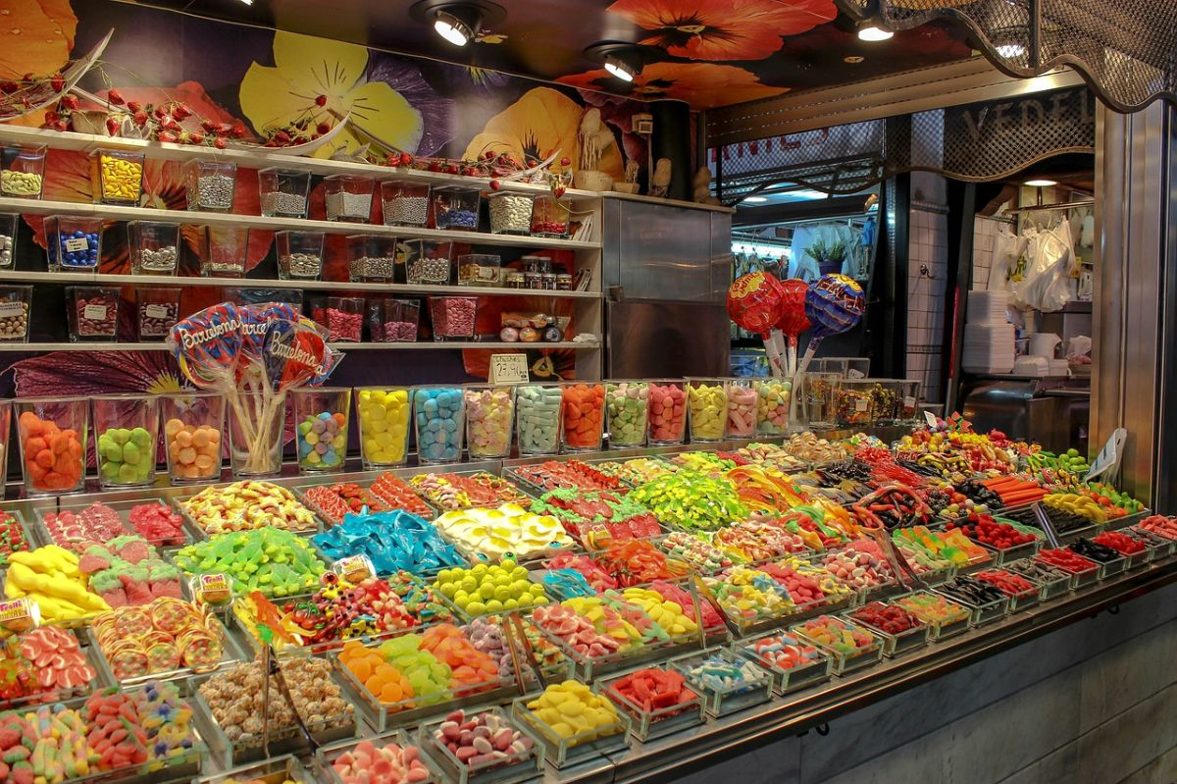

Inhoud
Inhoud 1
Project 2
Doel 2
Omschrijving 2
Programma van Eisen 3
Functionele Eisen 3
Technische Eisen 3
Randvoorwaarden 3
Opdracht 4
Planning 4
Documentatie 5
Beoordeling Development 1
Evaluatie 6

Project
Iedere winkel gaat online: boeken, kleding, zonnepanelen, enzovoort. De snoepwinkel blijft niet achter en de zoetigheid gaat ook online verkocht worden!
Je krijgt de opdracht om een website voor een snoepwinkel te bouwen. Hiervoor maak je een Ontwerpdocument met wireframes per pagina, een actvity diagram en een database ontwerp.
Op de site laat je producten zien met een afbeelding, beschrijving en prijs. De site is responsive en de producten komen uit een database. Je kunt producten toevoegen aan een winkelwagentje. De inhoud van het winkelwagentje blijft bewaard over verschillende pagina’s (sessie) en de bestelling wordt in de database opgeslagen.

Doel
- Een site die er lekker uitziet en werkt op grote en kleine schermen.
- Ga helemaal los met HTML en CSS!
- Je kunt een aankoop doen via een webshop
- Je maakt gebruikt van het framework Bootstrap.

Omschrijving
Je werkt individueel aan dit project, je hebt voor dit project 3 weken de tijd.
Op te leveren producten
- Functioneel ontwerp, compleet met wireframes, productbacklog, ER-diagram & flow
- Je levert een compleet werkende website op aan de docent. Dit houdt in dat er een website is die voldoet aan de uitgangspunten van het PvE.
- Eindoplevering: presentatie bij de docent
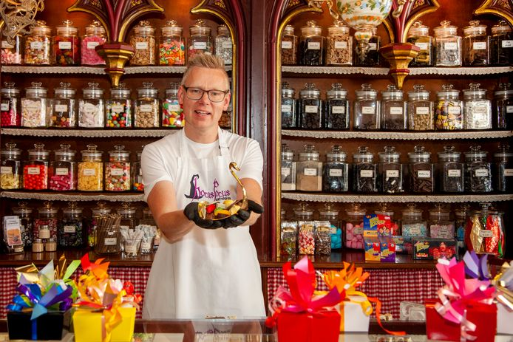
​​​​​​

Programma van Eisen
De klant wil een webshop zodat hij/zij op een de producten online kan aanbieden. De webshop met duidelijk en soepel werken. En natuurlijk aansluiten bij de doelgroep van het product.

Functionele Eisen
Er gelden de volgende eisen:
- informatiepagina over de webshop
- overzichtspagina met producten
- detailpagina per product
- winkelwagentje
- aankoopafhandeling
- betaling doen (simulatie, geen iDeal koppeling)
- producten beheren (toevoegen, verwijderen & aanpassen)
- bestellingen verwerken
  - verstuurd
  - annuleren
- overzicht van aankopen zien (maandelijks & per product)

Technische Eisen
Er gelden de volgende eisen:
- De website moet gebouwd zijn met PHP
- De website moet gebouwd zijn met goed opgebouwde CSS
- De database verbinding is op basis van PDO
- De admin-pagina moet zijn afgeschermd voor niet ingelogde gebruikers
- De website moet responsive zijn en goed werken op mobiel, tablet, laptop & desktop
- Website is toegankelijk op jouw eigen domein.

Randvoorwaarden
- Je website wordt online gehost en is opgenomen in je portfolio-site.

Opdracht
Start met een functioneel ontwerp;
- Maak wireframes van het ontwerp;
  - Een ontwerp is goed als het voldoende informatie bevat zodat een klasgenoot het zou kunnen nabouwen;
  - Maak een productbacklog;
  - Maak een database-ontwerp;
- Maak drie Sprint backlogs, verdeel de periode in drie sprints;
- Zorg dat je site online toegankelijk is door deze op een webserver te hosten.
Verder gelden de volgende eisen:
- Je past Scrum toe en plant je werk in 3 sprints
- Je website wordt werkend getoond op een online webserver.

Planning
- Je past Scrum toe en plant je werk in 2 sprints
- Je website wordt online werkend getoond
- Deadline: vrijdag 27 juni 2025
Datum | Actie
11 juni | Start project
11 juni | Oplevering Documentatie  Starten met programmeren sprint 1
20 juni | Testen van de functionaliteit uit sprint 1  Opleveren van sprint 1
23 juni | Start sprint 2
26 juni | Testen van de functionaliteit uit sprint 2  Verbeteren op basis van de test  Opleveren sprint 2
27 juni | Opleveren van de website  Documentatie en code + demo

Documentatie
Wat moeten we terugvinden in het functioneel ontwerp:
- Use case diagram
- Productbacklog
- Wireframes
- Inrichting ontwikkelomgeving
Een functioneel ontwerp is duidelijk genoeg dat een andere klasgenoot je programma kan programmeren zonder dat hij je extra informatie hoeft te vragen.
Wat moeten we terugvinden in het testplan:
- 2x testrapport
- 2x testresultaten
- Verbetervoorstel
Gebruik voor de documentatie het aangeleverde basisdocument en voeg hier steeds meer data aan toe.
​ ​​​​​
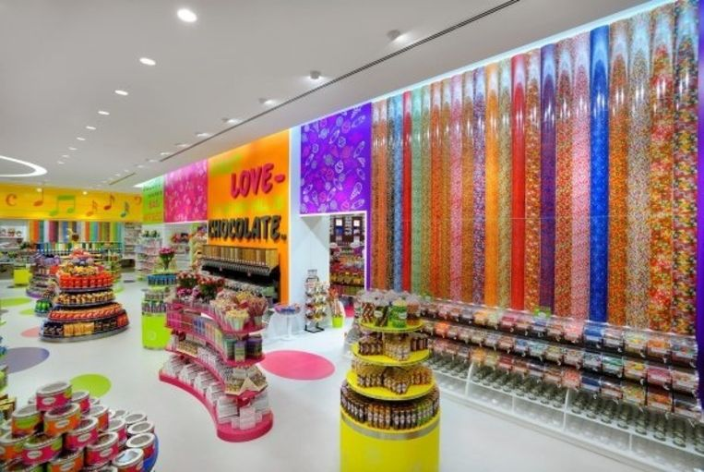

Beoordeling Development

Kwalificatie | Toelichting | Succescriteria | Feedback  hoe is het gedaan? | Feed forward  concrete verbeterpunten
B1-K1-W2  Ontwerpt software | Functioneel ontwerp | - Je hebt een duidelijk en volledig ontwerp  - Je hebt een duidelijk Productbacklog  - Je hebt duidelijke wireframes met een beschrijving  - Er is een database-ontwerp
B1-K1-W1  Plant werkzaamheden en bewaakt de voortgang | Bewaak voortgang | - Je verwerkt het resultaat van sprint 1 in de documentatie  - Je verwerkt de planning/trello in het resultaat van sprint in de documentatie
B1-K1-W1  Plant werkzaamheden en bewaakt de voortgang | Bewaak voortgang | - Je verwerkt het resultaat van sprint 2 in de documentatie  - Je verwerkt de planning/trello in het resultaat van sprint in de documentatie
B1-K1-W3 Realiseert (onderdelen van) software | Website | - Responsive gebruikerservaring  - Eisen verwerkt uit PvE  - Je gebruikt de PDO klasse om met een database te verbinden  - Sessions worden toegepast  - Je programmeert verschillende functies voor herbruikbare functionaliteit  - Website is gehost op een webserver en dus online toegankelijk.
B1-K1-W4  Test software | Het testplan is opgesteld. | - In het testplan komen alle onderdelen uit het Productbacklog terug.  - Er is door 2 mede studenten getest.
B1-K1-W5  Doet verbetervoorstellen voor de software | De testresultaten zijn verwerkt. | - Je kijkt naar de resultaten van de test en beschrijft wat er beter kan.  - Deze wijzigen voer je ook door.
B1-K2-W2  Presenteert het opgeleverde werk | Je levert het product op met de gewenste documentatie | - Je levert de projectdocumentatie en de website op.  - Je hebt de evaluatie ingevuld

Evaluatie

 | Vraag | Antwoord
1 | Heb je geoefend wat je uiteindelijk moet kunnen?
2 | Wist je wat er van je werd verwacht?
3 | Vond je het interessant?
4 | Had je het gevoel dat het je wel zou lukken?
5 | Was het niet te moeilijk of te makkelijk voor je?
6 | Kreeg je informatieve feedback als je dat nodig had?
7 | Voelde je je serieus genomen?
8 | Had je keuzevrijheid? Voelde je je in controle?

